Chapitre 6 : Activité des cellules et échanges avec le milieu extérieur

Connaissances :
- Structure d'une cellule
- Comprendre que la cellule est l'unité de base des organes et que les organes constituent l'organisme.
- Comprendre que la cellule est vivante et qu'elle a des besoins et des déchets.
- Comprendre que ce dont la cellule a besoin vient de l'extérieur de l'organisme, que les produits et les déchets sont transportés par un système circulatoire.
- Ce système s'adapte à l'effort et aux saisons.

Compétences :
- Utilisation d'un microscope.
- Lecture de tableaux et de graphiques.
- Mettre en lien les documents.
- Exploiter les résultats d'expériences.
- Réaliser un schéma fonctionnel

Mise en situation/rappels : Notre corps est constitué de cellules qui ont toutes une fonction (un travail) particulier. Notre corps doit répondre à ces besoins. Tous les jours notre corps échange avec le milieu extérieur : nous faisons circuler de l’air, nous introduisons de la nourriture, nous buvons puis nous éliminons de l’urine. Ces échanges ont-ils un lien avec les besoins des cellules ?

Introduction :
L'Homme exploite son environnement pour produire de la nourriture qu'il consomme et qu'il transforme en énergie. Cette énergie sera utilisée pour le fonctionnement de l'organisme constitué de cellules.

Problématiques :
De quoi une cellule a-t-elle besoin pour fonctionner ? Produit-elle des déchets ? Comment l'énergie est-elle transportée jusqu'aux cellules ?

I L’Homme, un ensemble organisé de cellules

Activité 1a : Structure de la cellule

Rappels de sixième : La matière des êtres vivants (matière organique) est constituée de cellules.
Les cellules sont de taille microscopique : nous pouvons observer leur structure à l'aide d'un microscope.
Elles sont toutes composées d'un liquide transparent : le cytoplasme. À l'intérieur de ce liquide, on peut parfois retrouver un noyau. Le tout est délimité par ce qu'on appelle la membrane plasmique.
On qualifie de « pluricellulaire » un être vivant formé de plusieurs cellules. On qualifie d’unicellulaire un être vivant formé d’une seule cellule.
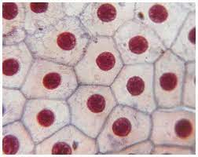
Consignes :
- À l'aide du microscope, observe une cellule de peau de triton. Appelle le professeur pour vérification.
- À l’aide de la fiche méthode sur le dessin de type scientifique, dans le cadre ci-dessous, réalise un dessin d’une cellule de peau de triton. Utilise les mots en gras du texte pour faire les légendes.
Activité 1b : Les cellules s’organisent
Dans l'organisme, les cellules sont regroupées entre elles. Elles constituent ce qu'on appelle un tissu. Dans notre organisme, il existe différents types de tissus comme le tissu nerveux, cartilagineux, urinaire, etc …
Ces tissus sont regroupés par la suite en organes qui permettent le fonctionnement d'un individu.
Consignes :
- Complète les flèches numérotées par un des mots suivants : sang (dans un vaisseau), cartilage, cœur, cerveau, muscle, muqueuse de la bouche, intestin, graisse sous-cutanée.
1 coller l’image

1

2

3

4

5

6

7

8
1
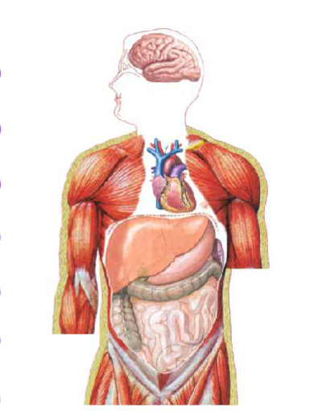
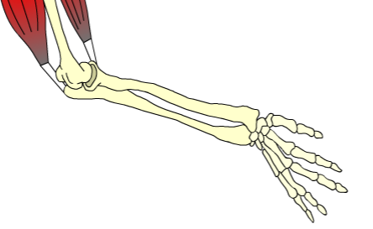

2 coller l’image

3 coller l’image
2

3
4
4 coller l’image

5 coller l’image
51

6
8
6 coller l’image
7

7 coller l’image

8 coller l’image

Titre : Quelques tissus du corps humain

- À l’aide des devinettes situées au dos des images distribuées par le professeur, identifie les cellules photographiées puis dans le cadre correspondant, colle l’image du tissu associé à chaque légende.
- Entoure une cellule sur l’image du tissu constituant le cœur, sur celle du tissu constituant le cerveau et sur celle du cartilage.

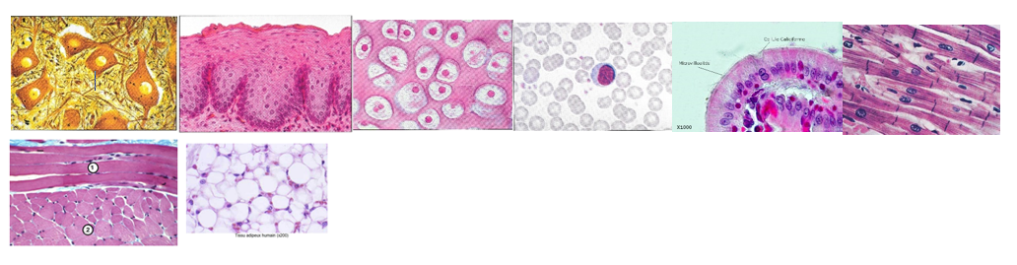

Devinette permettant d’identifier la cellule | Image correspondant à la devinette
A Même si je fais partie de la peau, je suis beaucoup plus rouge et toujours mouillée de mucus. Mon mucus à moi s’appelle la salive. | 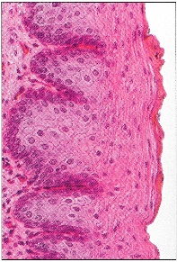
B Sans nous vous mourrez ! Il suffit d’un choc électrique pour nous réveiller ! | 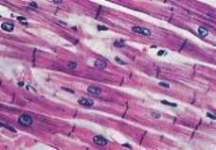
C Nous sommes des cellules hyper rapides ! Certaines d’entre nous sont blanches et d’autres sont rouges. Les rouges, pour être sûres de passer partout afin d’apporter le dioxygène aux organes, ont enlevé leur noyau pour être plus fine et déformable ! | 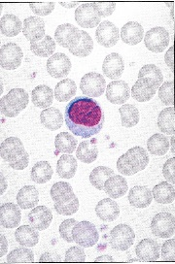
D Sans nous tu ne pourrais pas contrôler ton corps. Nous sommes un grand nombre à être cachées dans ton crâne et seulement trois d’entre nous s’associent et s’allongent pour commander ton petit doigt de pied ! | 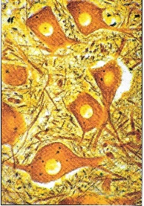
E Nous sommes de jolies cellules bien rondes et assez souples ! Si nous étions aussi dures que nos cousines situées dans les os, vous auriez mal à chaque mouvement ! | 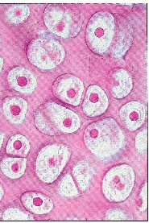
F Nous sommes très malignes car pour attraper ce que vous avez digéré vous avons une membrane très très fine ! | 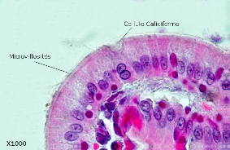
G Nous sommes de grandes gourmandes ! Vous mangez une glace et hop ! on récupère l’énergie, on grossit et vous aussi ! ^^ | 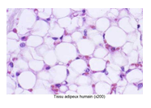
H Nous sommes les cousines des cellules du cœur. Nous sommes plutôt longilignes, capables de nous allonger ou de nous raccourcir et une décharge électrique nous paralyse ! | 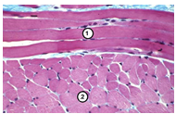

Recopie le bilan en le complétant à l'aide des mots suivants : organisme, organe, cellules, tissu.

Bilan 1 :
Les organismes pluricellulaires sont constitués de ………………………... Des cellules identiques s'associent pour former un ………………….. Un ensemble de tissus simples ou composés forme un ……………………………. Un ensemble d'organes forme un appareil. L’ensemble des appareils forme un ……………………………….

Schéma à distribuer et à compléter : organe, tissu composé, organisme, tissu simple, cellules
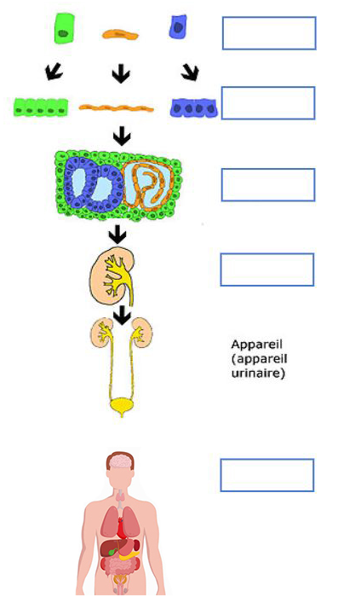

II Les besoins et les déchets des cellules

Activité 2a : Les besoins en énergie des cellules

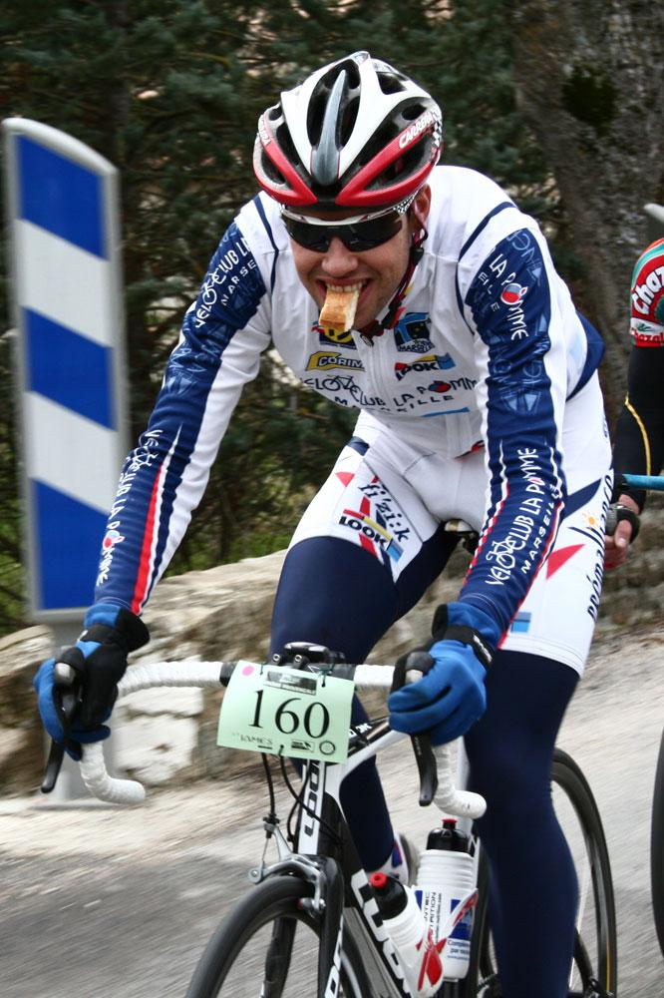
Documents prêtés aux élèves
Après un effort musculaire important, on se sent épuisé. Manger quelque chose de sucré nous redonne de l’énergie et nos muscles sont prêts à repartir. Voilà pourquoi les sportifs mangent régulièrement au cours des efforts d’endurance comme ce cycliste.

Le principal sucre présent dans les aliments sucrés est le glucose. Il est possible de mettre en évidence le sucre stocké dans les cellules du muscle grâce à un colorant particulier. On observe donc au microscope, des coupes de muscles en présence de ce colorant pour connaître leur richesse en sucre : plus la cellule est rose, plus elle est riche en sucre.

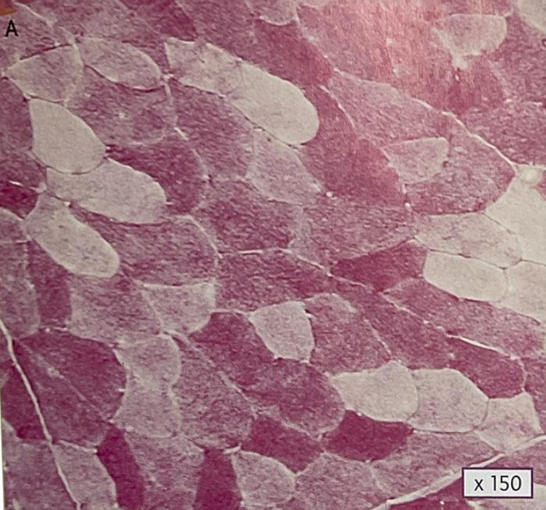 | 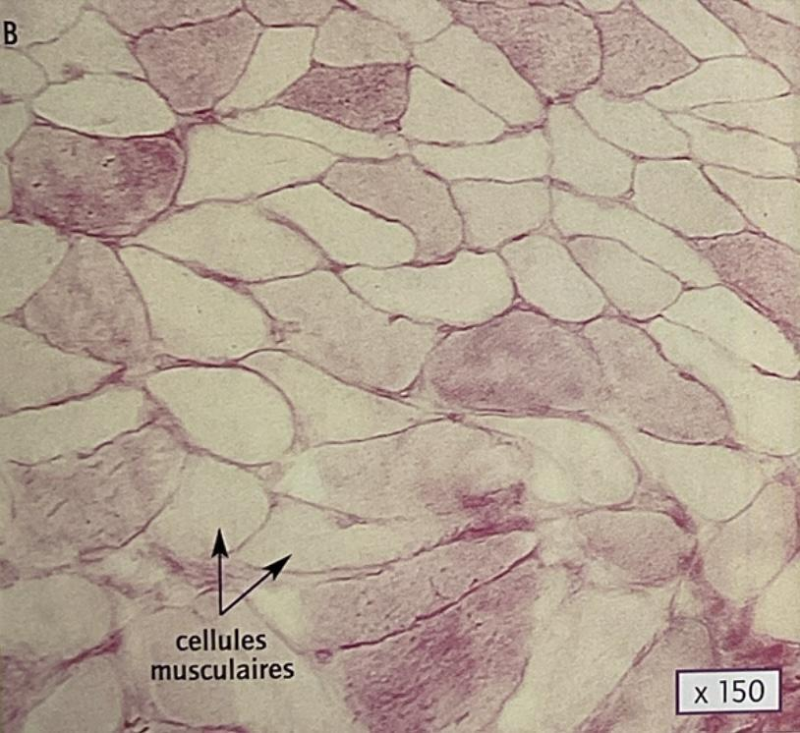
Document 1 :  Observation au microscope d'une coupe de muscle avant l'effort et après coloration | Document 2 :  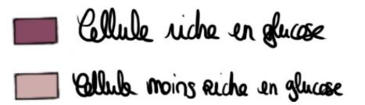  Observation au microscope d'une coupe de muscle après l'effort et après coloration  Cellules riches en sucre  Cellules moins riches en sucre

Document 3 : Graphique montrant la quantité de sucre de réserve dans le muscle d’un cycliste pendant une course
Sucre
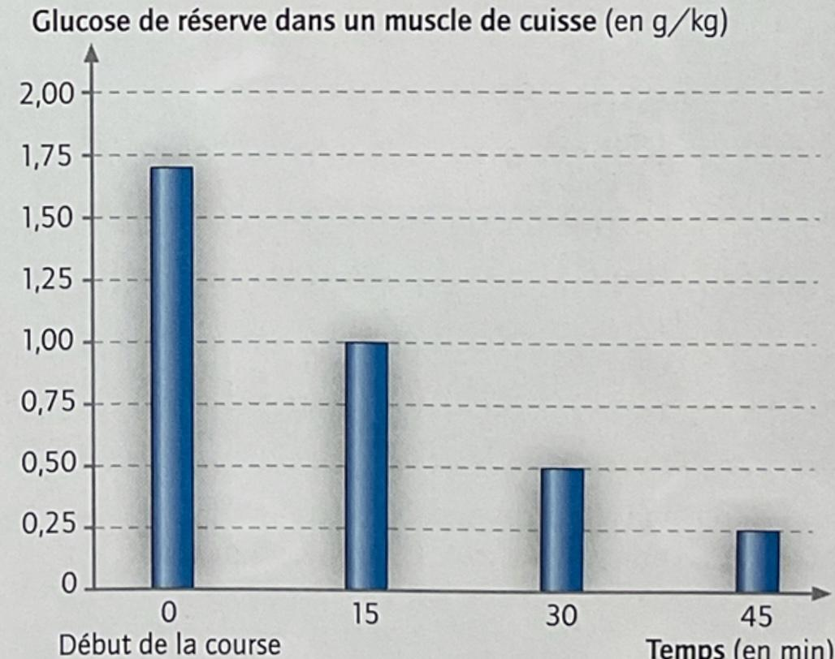


Fiche élève niveau rouge
INCLUDEPICTURE "https://lh3.googleusercontent.com/N4wTAV1rauYQsTbEBLVjnSua7iR8QyxOUu5SV-WReCXSJl6jGubIV21qq56BEtjT6VLf3PXpKpxBITrvdbkqc7Ur3CDApydbS6Oc_6fpXz6KJx1nFhbTzLK695V6mccRkPv2nlwXu-SjRHzahD1yQecjV4puq8Z7lUgWNyQshiZFis0lkzsF6VvHvCfDQg" \* MERGEFORMATINET INCLUDEPICTURE "https://lh3.googleusercontent.com/N4wTAV1rauYQsTbEBLVjnSua7iR8QyxOUu5SV-WReCXSJl6jGubIV21qq56BEtjT6VLf3PXpKpxBITrvdbkqc7Ur3CDApydbS6Oc_6fpXz6KJx1nFhbTzLK695V6mccRkPv2nlwXu-SjRHzahD1yQecjV4puq8Z7lUgWNyQshiZFis0lkzsF6VvHvCfDQg" \* MERGEFORMATINET INCLUDEPICTURE "https://lh3.googleusercontent.com/N4wTAV1rauYQsTbEBLVjnSua7iR8QyxOUu5SV-WReCXSJl6jGubIV21qq56BEtjT6VLf3PXpKpxBITrvdbkqc7Ur3CDApydbS6Oc_6fpXz6KJx1nFhbTzLK695V6mccRkPv2nlwXu-SjRHzahD1yQecjV4puq8Z7lUgWNyQshiZFis0lkzsF6VvHvCfDQg" \* MERGEFORMATINET INCLUDEPICTURE "https://lh3.googleusercontent.com/N4wTAV1rauYQsTbEBLVjnSua7iR8QyxOUu5SV-WReCXSJl6jGubIV21qq56BEtjT6VLf3PXpKpxBITrvdbkqc7Ur3CDApydbS6Oc_6fpXz6KJx1nFhbTzLK695V6mccRkPv2nlwXu-SjRHzahD1yQecjV4puq8Z7lUgWNyQshiZFis0lkzsF6VvHvCfDQg" \* MERGEFORMATINET INCLUDEPICTURE "https://lh3.googleusercontent.com/N4wTAV1rauYQsTbEBLVjnSua7iR8QyxOUu5SV-WReCXSJl6jGubIV21qq56BEtjT6VLf3PXpKpxBITrvdbkqc7Ur3CDApydbS6Oc_6fpXz6KJx1nFhbTzLK695V6mccRkPv2nlwXu-SjRHzahD1yQecjV4puq8Z7lUgWNyQshiZFis0lkzsF6VvHvCfDQg" \* MERGEFORMATINET INCLUDEPICTURE "https://lh3.googleusercontent.com/N4wTAV1rauYQsTbEBLVjnSua7iR8QyxOUu5SV-WReCXSJl6jGubIV21qq56BEtjT6VLf3PXpKpxBITrvdbkqc7Ur3CDApydbS6Oc_6fpXz6KJx1nFhbTzLK695V6mccRkPv2nlwXu-SjRHzahD1yQecjV4puq8Z7lUgWNyQshiZFis0lkzsF6VvHvCfDQg" \* MERGEFORMATINET INCLUDEPICTURE "https://lh3.googleusercontent.com/N4wTAV1rauYQsTbEBLVjnSua7iR8QyxOUu5SV-WReCXSJl6jGubIV21qq56BEtjT6VLf3PXpKpxBITrvdbkqc7Ur3CDApydbS6Oc_6fpXz6KJx1nFhbTzLK695V6mccRkPv2nlwXu-SjRHzahD1yQecjV4puq8Z7lUgWNyQshiZFis0lkzsF6VvHvCfDQg" \* MERGEFORMATINET 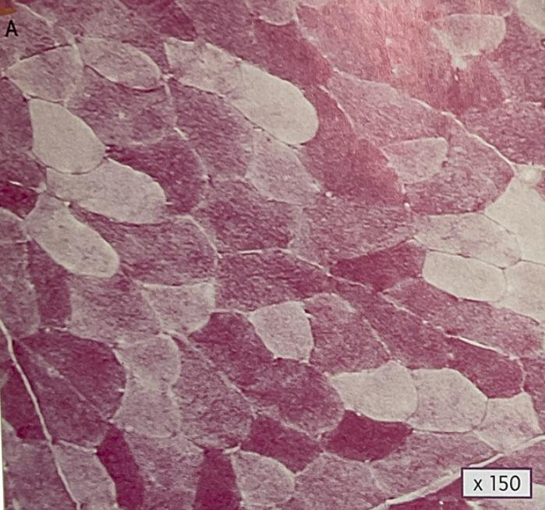 | INCLUDEPICTURE "https://lh3.googleusercontent.com/QWvVqwqaCA4ZTUBfGhpu_Q3GWQITTylGMR4nKGalioGpHrmxShT64TTOqd9aCi153nM6SNK2BEoWVBHZhafMvGHrEqX5N1SEAMtUinna7RnW1dnbE6VLh8DdZ_2kP9w8KWT9y6lyHE7mKQy_k-BoFCdYcaoH4bysrfYcrbTpYM2HHIkLNv2FTMoV8-LEBA" \* MERGEFORMATINET INCLUDEPICTURE "https://lh3.googleusercontent.com/QWvVqwqaCA4ZTUBfGhpu_Q3GWQITTylGMR4nKGalioGpHrmxShT64TTOqd9aCi153nM6SNK2BEoWVBHZhafMvGHrEqX5N1SEAMtUinna7RnW1dnbE6VLh8DdZ_2kP9w8KWT9y6lyHE7mKQy_k-BoFCdYcaoH4bysrfYcrbTpYM2HHIkLNv2FTMoV8-LEBA" \* MERGEFORMATINET INCLUDEPICTURE "https://lh3.googleusercontent.com/QWvVqwqaCA4ZTUBfGhpu_Q3GWQITTylGMR4nKGalioGpHrmxShT64TTOqd9aCi153nM6SNK2BEoWVBHZhafMvGHrEqX5N1SEAMtUinna7RnW1dnbE6VLh8DdZ_2kP9w8KWT9y6lyHE7mKQy_k-BoFCdYcaoH4bysrfYcrbTpYM2HHIkLNv2FTMoV8-LEBA" \* MERGEFORMATINET INCLUDEPICTURE "https://lh3.googleusercontent.com/QWvVqwqaCA4ZTUBfGhpu_Q3GWQITTylGMR4nKGalioGpHrmxShT64TTOqd9aCi153nM6SNK2BEoWVBHZhafMvGHrEqX5N1SEAMtUinna7RnW1dnbE6VLh8DdZ_2kP9w8KWT9y6lyHE7mKQy_k-BoFCdYcaoH4bysrfYcrbTpYM2HHIkLNv2FTMoV8-LEBA" \* MERGEFORMATINET INCLUDEPICTURE "https://lh3.googleusercontent.com/QWvVqwqaCA4ZTUBfGhpu_Q3GWQITTylGMR4nKGalioGpHrmxShT64TTOqd9aCi153nM6SNK2BEoWVBHZhafMvGHrEqX5N1SEAMtUinna7RnW1dnbE6VLh8DdZ_2kP9w8KWT9y6lyHE7mKQy_k-BoFCdYcaoH4bysrfYcrbTpYM2HHIkLNv2FTMoV8-LEBA" \* MERGEFORMATINET INCLUDEPICTURE "https://lh3.googleusercontent.com/QWvVqwqaCA4ZTUBfGhpu_Q3GWQITTylGMR4nKGalioGpHrmxShT64TTOqd9aCi153nM6SNK2BEoWVBHZhafMvGHrEqX5N1SEAMtUinna7RnW1dnbE6VLh8DdZ_2kP9w8KWT9y6lyHE7mKQy_k-BoFCdYcaoH4bysrfYcrbTpYM2HHIkLNv2FTMoV8-LEBA" \* MERGEFORMATINET INCLUDEPICTURE "https://lh3.googleusercontent.com/QWvVqwqaCA4ZTUBfGhpu_Q3GWQITTylGMR4nKGalioGpHrmxShT64TTOqd9aCi153nM6SNK2BEoWVBHZhafMvGHrEqX5N1SEAMtUinna7RnW1dnbE6VLh8DdZ_2kP9w8KWT9y6lyHE7mKQy_k-BoFCdYcaoH4bysrfYcrbTpYM2HHIkLNv2FTMoV8-LEBA" \* MERGEFORMATINET 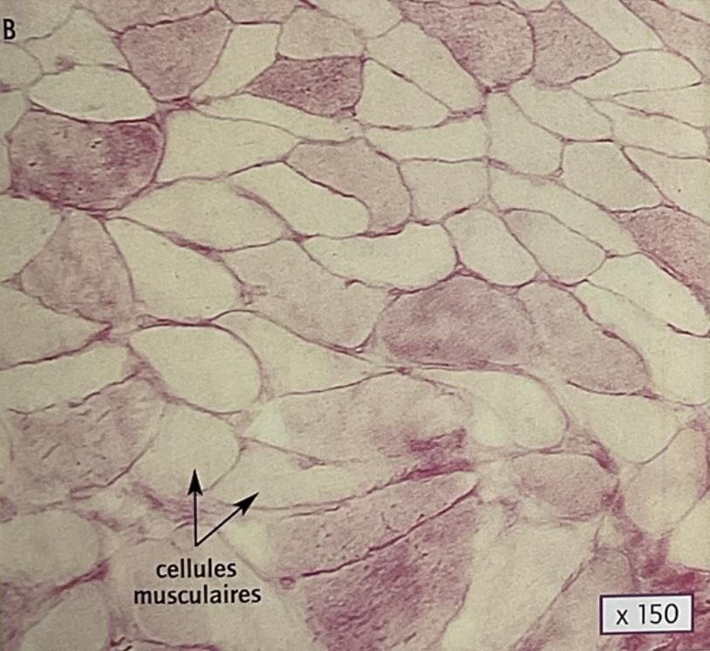  Cellules riches en sucre  Cellules moins riches en sucre
Document 1 :  Observation au microscope d'une coupe de muscle avant l'effort et après coloration | Document 2 :  Observation au microscope d'une coupe de muscle après l'effort et après coloration
- Compare la coloration des cellules avant et après l’effort. Que constates-tu ? Quelle hypothèse peux-tu faire sur ce qu’il s’est passé pendant l’effort ?

- Le graphique du document 3 (prêté par le professeur) représente l’évolution de la quantité de sucre de réserve dans un muscle de cuisse en g/kg d’un cycliste qui fait une course. Que constates-tu ? Cela confirme-t-il ou infirme-t-il ton hypothèse ? Sois précis(e) dans ta réponse (valeurs chiffrées attendues).

- Parmi les 2 coupes de muscle (documents 1 et 2), laquelle a été réalisée à t = 0 minutes ? à t = 45 minutes ?

- À ton avis, qu’est-ce le sucre apporte aux cellules musculaires ?


Fiche élève niveau bleu
INCLUDEPICTURE "https://lh3.googleusercontent.com/N4wTAV1rauYQsTbEBLVjnSua7iR8QyxOUu5SV-WReCXSJl6jGubIV21qq56BEtjT6VLf3PXpKpxBITrvdbkqc7Ur3CDApydbS6Oc_6fpXz6KJx1nFhbTzLK695V6mccRkPv2nlwXu-SjRHzahD1yQecjV4puq8Z7lUgWNyQshiZFis0lkzsF6VvHvCfDQg" \* MERGEFORMATINET INCLUDEPICTURE "https://lh3.googleusercontent.com/N4wTAV1rauYQsTbEBLVjnSua7iR8QyxOUu5SV-WReCXSJl6jGubIV21qq56BEtjT6VLf3PXpKpxBITrvdbkqc7Ur3CDApydbS6Oc_6fpXz6KJx1nFhbTzLK695V6mccRkPv2nlwXu-SjRHzahD1yQecjV4puq8Z7lUgWNyQshiZFis0lkzsF6VvHvCfDQg" \* MERGEFORMATINET INCLUDEPICTURE "https://lh3.googleusercontent.com/N4wTAV1rauYQsTbEBLVjnSua7iR8QyxOUu5SV-WReCXSJl6jGubIV21qq56BEtjT6VLf3PXpKpxBITrvdbkqc7Ur3CDApydbS6Oc_6fpXz6KJx1nFhbTzLK695V6mccRkPv2nlwXu-SjRHzahD1yQecjV4puq8Z7lUgWNyQshiZFis0lkzsF6VvHvCfDQg" \* MERGEFORMATINET INCLUDEPICTURE "https://lh3.googleusercontent.com/N4wTAV1rauYQsTbEBLVjnSua7iR8QyxOUu5SV-WReCXSJl6jGubIV21qq56BEtjT6VLf3PXpKpxBITrvdbkqc7Ur3CDApydbS6Oc_6fpXz6KJx1nFhbTzLK695V6mccRkPv2nlwXu-SjRHzahD1yQecjV4puq8Z7lUgWNyQshiZFis0lkzsF6VvHvCfDQg" \* MERGEFORMATINET INCLUDEPICTURE "https://lh3.googleusercontent.com/N4wTAV1rauYQsTbEBLVjnSua7iR8QyxOUu5SV-WReCXSJl6jGubIV21qq56BEtjT6VLf3PXpKpxBITrvdbkqc7Ur3CDApydbS6Oc_6fpXz6KJx1nFhbTzLK695V6mccRkPv2nlwXu-SjRHzahD1yQecjV4puq8Z7lUgWNyQshiZFis0lkzsF6VvHvCfDQg" \* MERGEFORMATINET INCLUDEPICTURE "https://lh3.googleusercontent.com/N4wTAV1rauYQsTbEBLVjnSua7iR8QyxOUu5SV-WReCXSJl6jGubIV21qq56BEtjT6VLf3PXpKpxBITrvdbkqc7Ur3CDApydbS6Oc_6fpXz6KJx1nFhbTzLK695V6mccRkPv2nlwXu-SjRHzahD1yQecjV4puq8Z7lUgWNyQshiZFis0lkzsF6VvHvCfDQg" \* MERGEFORMATINET INCLUDEPICTURE "https://lh3.googleusercontent.com/N4wTAV1rauYQsTbEBLVjnSua7iR8QyxOUu5SV-WReCXSJl6jGubIV21qq56BEtjT6VLf3PXpKpxBITrvdbkqc7Ur3CDApydbS6Oc_6fpXz6KJx1nFhbTzLK695V6mccRkPv2nlwXu-SjRHzahD1yQecjV4puq8Z7lUgWNyQshiZFis0lkzsF6VvHvCfDQg" \* MERGEFORMATINET |  | INCLUDEPICTURE "https://lh3.googleusercontent.com/QWvVqwqaCA4ZTUBfGhpu_Q3GWQITTylGMR4nKGalioGpHrmxShT64TTOqd9aCi153nM6SNK2BEoWVBHZhafMvGHrEqX5N1SEAMtUinna7RnW1dnbE6VLh8DdZ_2kP9w8KWT9y6lyHE7mKQy_k-BoFCdYcaoH4bysrfYcrbTpYM2HHIkLNv2FTMoV8-LEBA" \* MERGEFORMATINET INCLUDEPICTURE "https://lh3.googleusercontent.com/QWvVqwqaCA4ZTUBfGhpu_Q3GWQITTylGMR4nKGalioGpHrmxShT64TTOqd9aCi153nM6SNK2BEoWVBHZhafMvGHrEqX5N1SEAMtUinna7RnW1dnbE6VLh8DdZ_2kP9w8KWT9y6lyHE7mKQy_k-BoFCdYcaoH4bysrfYcrbTpYM2HHIkLNv2FTMoV8-LEBA" \* MERGEFORMATINET INCLUDEPICTURE "https://lh3.googleusercontent.com/QWvVqwqaCA4ZTUBfGhpu_Q3GWQITTylGMR4nKGalioGpHrmxShT64TTOqd9aCi153nM6SNK2BEoWVBHZhafMvGHrEqX5N1SEAMtUinna7RnW1dnbE6VLh8DdZ_2kP9w8KWT9y6lyHE7mKQy_k-BoFCdYcaoH4bysrfYcrbTpYM2HHIkLNv2FTMoV8-LEBA" \* MERGEFORMATINET INCLUDEPICTURE "https://lh3.googleusercontent.com/QWvVqwqaCA4ZTUBfGhpu_Q3GWQITTylGMR4nKGalioGpHrmxShT64TTOqd9aCi153nM6SNK2BEoWVBHZhafMvGHrEqX5N1SEAMtUinna7RnW1dnbE6VLh8DdZ_2kP9w8KWT9y6lyHE7mKQy_k-BoFCdYcaoH4bysrfYcrbTpYM2HHIkLNv2FTMoV8-LEBA" \* MERGEFORMATINET INCLUDEPICTURE "https://lh3.googleusercontent.com/QWvVqwqaCA4ZTUBfGhpu_Q3GWQITTylGMR4nKGalioGpHrmxShT64TTOqd9aCi153nM6SNK2BEoWVBHZhafMvGHrEqX5N1SEAMtUinna7RnW1dnbE6VLh8DdZ_2kP9w8KWT9y6lyHE7mKQy_k-BoFCdYcaoH4bysrfYcrbTpYM2HHIkLNv2FTMoV8-LEBA" \* MERGEFORMATINET INCLUDEPICTURE "https://lh3.googleusercontent.com/QWvVqwqaCA4ZTUBfGhpu_Q3GWQITTylGMR4nKGalioGpHrmxShT64TTOqd9aCi153nM6SNK2BEoWVBHZhafMvGHrEqX5N1SEAMtUinna7RnW1dnbE6VLh8DdZ_2kP9w8KWT9y6lyHE7mKQy_k-BoFCdYcaoH4bysrfYcrbTpYM2HHIkLNv2FTMoV8-LEBA" \* MERGEFORMATINET INCLUDEPICTURE "https://lh3.googleusercontent.com/QWvVqwqaCA4ZTUBfGhpu_Q3GWQITTylGMR4nKGalioGpHrmxShT64TTOqd9aCi153nM6SNK2BEoWVBHZhafMvGHrEqX5N1SEAMtUinna7RnW1dnbE6VLh8DdZ_2kP9w8KWT9y6lyHE7mKQy_k-BoFCdYcaoH4bysrfYcrbTpYM2HHIkLNv2FTMoV8-LEBA" \* MERGEFORMATINET  Cellules riches en sucre  Cellules moins riches en sucre
Document 1 :  Observation au microscope d'une coupe de muscle avant l'effort et après coloration | Document 2 :  Observation au microscope d'une coupe de muscle après l'effort et après coloration
1) Compare la coloration des cellules avant et après l’effort. Que constates-tu ? Quelle hypothèse peux-tu faire sur ce qu’il s’est passé dans les cellules pendant l’effort ?
…………………………………………………………………………………………………………………………….…………………………………………………….
…………………………………………………………………………………………………………………………….…………………………………………………….
…………………………………………………………………………………………………………………………….…………………………………………………….
…………………………………………………………………………………………………………………………….…………………………………………………….
- Le graphique du document 3 (prêté par le professeur) représente l’évolution de la quantité de sucre de réserve dans un muscle de cuisse en g/kg d’un cycliste qui fait une course. À l’aide de ce graphique, complète le tableau suivant :
Temps (minutes) | 0 minute | 15 minutes | 30 minutes | 45 minutes
Quantité de sucre en grammes par kilogramme de muscle
- Concernant l'évolution de la quantité de sucre dans les cellules musculaires au cours du temps lors de l’effort, que constates-tu ? Réponds en utilisant des valeurs chiffrées.
……………………………………………………………………………………………………………………………..……………………………………………
……………………………………………………………………………………………………………………………..……………………………………………
……………………………………………………………………………………………………………………………..………………………………………………

- Cela confirme-t-il ton hypothèse ?
……………………………………………………………………………………………………………………………..………………………………………………
……………………………………………………………………………………………………………………………..………………………………………………

- Parmi les 2 coupes de muscle (documents 1 et 2) :
  - Laquelle a été réalisée à t =0 minutes ? ……………………………………………………………………………………………..
  - Laquelle a été réalisée à t=45 minutes ? …………………………………………………………………………………………….

- À ton avis, qu’est-ce le sucre apporte aux cellules musculaires ?………………………………………………………………….
……………………………………………………………………………………………………………………………..………………………………………………………


Fiche élève niveau vert
INCLUDEPICTURE "https://lh3.googleusercontent.com/N4wTAV1rauYQsTbEBLVjnSua7iR8QyxOUu5SV-WReCXSJl6jGubIV21qq56BEtjT6VLf3PXpKpxBITrvdbkqc7Ur3CDApydbS6Oc_6fpXz6KJx1nFhbTzLK695V6mccRkPv2nlwXu-SjRHzahD1yQecjV4puq8Z7lUgWNyQshiZFis0lkzsF6VvHvCfDQg" \* MERGEFORMATINET INCLUDEPICTURE "https://lh3.googleusercontent.com/N4wTAV1rauYQsTbEBLVjnSua7iR8QyxOUu5SV-WReCXSJl6jGubIV21qq56BEtjT6VLf3PXpKpxBITrvdbkqc7Ur3CDApydbS6Oc_6fpXz6KJx1nFhbTzLK695V6mccRkPv2nlwXu-SjRHzahD1yQecjV4puq8Z7lUgWNyQshiZFis0lkzsF6VvHvCfDQg" \* MERGEFORMATINET INCLUDEPICTURE "https://lh3.googleusercontent.com/N4wTAV1rauYQsTbEBLVjnSua7iR8QyxOUu5SV-WReCXSJl6jGubIV21qq56BEtjT6VLf3PXpKpxBITrvdbkqc7Ur3CDApydbS6Oc_6fpXz6KJx1nFhbTzLK695V6mccRkPv2nlwXu-SjRHzahD1yQecjV4puq8Z7lUgWNyQshiZFis0lkzsF6VvHvCfDQg" \* MERGEFORMATINET INCLUDEPICTURE "https://lh3.googleusercontent.com/N4wTAV1rauYQsTbEBLVjnSua7iR8QyxOUu5SV-WReCXSJl6jGubIV21qq56BEtjT6VLf3PXpKpxBITrvdbkqc7Ur3CDApydbS6Oc_6fpXz6KJx1nFhbTzLK695V6mccRkPv2nlwXu-SjRHzahD1yQecjV4puq8Z7lUgWNyQshiZFis0lkzsF6VvHvCfDQg" \* MERGEFORMATINET INCLUDEPICTURE "https://lh3.googleusercontent.com/N4wTAV1rauYQsTbEBLVjnSua7iR8QyxOUu5SV-WReCXSJl6jGubIV21qq56BEtjT6VLf3PXpKpxBITrvdbkqc7Ur3CDApydbS6Oc_6fpXz6KJx1nFhbTzLK695V6mccRkPv2nlwXu-SjRHzahD1yQecjV4puq8Z7lUgWNyQshiZFis0lkzsF6VvHvCfDQg" \* MERGEFORMATINET INCLUDEPICTURE "https://lh3.googleusercontent.com/N4wTAV1rauYQsTbEBLVjnSua7iR8QyxOUu5SV-WReCXSJl6jGubIV21qq56BEtjT6VLf3PXpKpxBITrvdbkqc7Ur3CDApydbS6Oc_6fpXz6KJx1nFhbTzLK695V6mccRkPv2nlwXu-SjRHzahD1yQecjV4puq8Z7lUgWNyQshiZFis0lkzsF6VvHvCfDQg" \* MERGEFORMATINET INCLUDEPICTURE "https://lh3.googleusercontent.com/N4wTAV1rauYQsTbEBLVjnSua7iR8QyxOUu5SV-WReCXSJl6jGubIV21qq56BEtjT6VLf3PXpKpxBITrvdbkqc7Ur3CDApydbS6Oc_6fpXz6KJx1nFhbTzLK695V6mccRkPv2nlwXu-SjRHzahD1yQecjV4puq8Z7lUgWNyQshiZFis0lkzsF6VvHvCfDQg" \* MERGEFORMATINET | INCLUDEPICTURE "https://lh3.googleusercontent.com/QWvVqwqaCA4ZTUBfGhpu_Q3GWQITTylGMR4nKGalioGpHrmxShT64TTOqd9aCi153nM6SNK2BEoWVBHZhafMvGHrEqX5N1SEAMtUinna7RnW1dnbE6VLh8DdZ_2kP9w8KWT9y6lyHE7mKQy_k-BoFCdYcaoH4bysrfYcrbTpYM2HHIkLNv2FTMoV8-LEBA" \* MERGEFORMATINET INCLUDEPICTURE "https://lh3.googleusercontent.com/QWvVqwqaCA4ZTUBfGhpu_Q3GWQITTylGMR4nKGalioGpHrmxShT64TTOqd9aCi153nM6SNK2BEoWVBHZhafMvGHrEqX5N1SEAMtUinna7RnW1dnbE6VLh8DdZ_2kP9w8KWT9y6lyHE7mKQy_k-BoFCdYcaoH4bysrfYcrbTpYM2HHIkLNv2FTMoV8-LEBA" \* MERGEFORMATINET INCLUDEPICTURE "https://lh3.googleusercontent.com/QWvVqwqaCA4ZTUBfGhpu_Q3GWQITTylGMR4nKGalioGpHrmxShT64TTOqd9aCi153nM6SNK2BEoWVBHZhafMvGHrEqX5N1SEAMtUinna7RnW1dnbE6VLh8DdZ_2kP9w8KWT9y6lyHE7mKQy_k-BoFCdYcaoH4bysrfYcrbTpYM2HHIkLNv2FTMoV8-LEBA" \* MERGEFORMATINET INCLUDEPICTURE "https://lh3.googleusercontent.com/QWvVqwqaCA4ZTUBfGhpu_Q3GWQITTylGMR4nKGalioGpHrmxShT64TTOqd9aCi153nM6SNK2BEoWVBHZhafMvGHrEqX5N1SEAMtUinna7RnW1dnbE6VLh8DdZ_2kP9w8KWT9y6lyHE7mKQy_k-BoFCdYcaoH4bysrfYcrbTpYM2HHIkLNv2FTMoV8-LEBA" \* MERGEFORMATINET INCLUDEPICTURE "https://lh3.googleusercontent.com/QWvVqwqaCA4ZTUBfGhpu_Q3GWQITTylGMR4nKGalioGpHrmxShT64TTOqd9aCi153nM6SNK2BEoWVBHZhafMvGHrEqX5N1SEAMtUinna7RnW1dnbE6VLh8DdZ_2kP9w8KWT9y6lyHE7mKQy_k-BoFCdYcaoH4bysrfYcrbTpYM2HHIkLNv2FTMoV8-LEBA" \* MERGEFORMATINET INCLUDEPICTURE "https://lh3.googleusercontent.com/QWvVqwqaCA4ZTUBfGhpu_Q3GWQITTylGMR4nKGalioGpHrmxShT64TTOqd9aCi153nM6SNK2BEoWVBHZhafMvGHrEqX5N1SEAMtUinna7RnW1dnbE6VLh8DdZ_2kP9w8KWT9y6lyHE7mKQy_k-BoFCdYcaoH4bysrfYcrbTpYM2HHIkLNv2FTMoV8-LEBA" \* MERGEFORMATINET INCLUDEPICTURE "https://lh3.googleusercontent.com/QWvVqwqaCA4ZTUBfGhpu_Q3GWQITTylGMR4nKGalioGpHrmxShT64TTOqd9aCi153nM6SNK2BEoWVBHZhafMvGHrEqX5N1SEAMtUinna7RnW1dnbE6VLh8DdZ_2kP9w8KWT9y6lyHE7mKQy_k-BoFCdYcaoH4bysrfYcrbTpYM2HHIkLNv2FTMoV8-LEBA" \* MERGEFORMATINET  Cellules riches en sucre  Cellules moins riches en sucre
Document 1 :  Observation au microscope d'une coupe de muscle avant l'effort et après coloration | Document 2 :  Observation au microscope d'une coupe de muscle après l'effort et après coloration

- Documents 1 et 2 : Une cellule a été entourée sur chaque coupe microscopique de muscle (avant et après effort). Compare la coloration de ces 2 cellules : quelle cellule est la plus riche en sucre et laquelle est la moins riche en sucre ? Pour répondre à cette question, complète les phrases ci-dessous :

Je constate que la cellule du muscle avant l’effort est colorée en………………………………………..ce qui signifie qu’elle est ……………………………………………………….en sucre.
Je constate que la cellule du muscle après l’effort est colorée en……………………………………… ce qui signifie qu’elle est ……………………………………………………….en sucre.

- Quelle hypothèse peux-tu faire sur ce qu’il s’est passé dans les cellules pendant l’effort ?
Je peux supposer que………………………………………………………………………………………………………………………………………………...

- Le graphique du document 3 (prêté par le professeur) représente l’évolution de la quantité de sucre de réserve dans un muscle de cuisse en g/kg d’un cycliste qui fait une course. À l’aide de ce graphique, complète le tableau suivant :
Temps (minutes) | 0 minute | 15 minutes | 30 minutes | 45 minutes
Quantité de sucre en grammes par kilogramme de muscle
- Concernant l'évolution de la quantité de sucre dans les cellules musculaires au cours du temps lors de l’effort, que constates-tu ? Réponds en utilisant des valeurs chiffrées.
……………………………………………………………………………………………………………………………..……………………………………………………..
……………………………………………………………………………………………………………………………..……………………………………………………..
……………………………………………………………………………………………………………………………..……………………………………………………..

- Cela confirme-t-il ton hypothèse ?
……………………………………………………………………………………………………………………………..……………………………………………………
……………………………………………………………………………………………………………………………..……………………………………………………

- Documents 1 et 2. Entoure la bonne proposition :
  - La coupe de muscle qui a été réalisée à t = 0 minutes est la coupe 1 / coupe 2
  - La coupe de muscle qui a été réalisée à t = 45 minutes est la coupe 1 / coupe 2

- À ton avis, qu’est-ce le sucre apporte aux cellules musculaires ? ………………………………………………………………….
……………………………………………………………………………………………………………………………..………………………………………………………

Activité 2b : Les cellules musculaires et les gaz de l’air NON DIFFÉRENCIÉE

L’air est un mélange gazeux constitué de 78 % d’azote, de 21% de dioxygène et de 1 % d’autres gaz dont 0.03 % de dioxyde de carbone. On s’intéresse au dioxygène et au dioxyde de carbone.

Expérience 1 : Le muscle et le dioxygène (O₂)
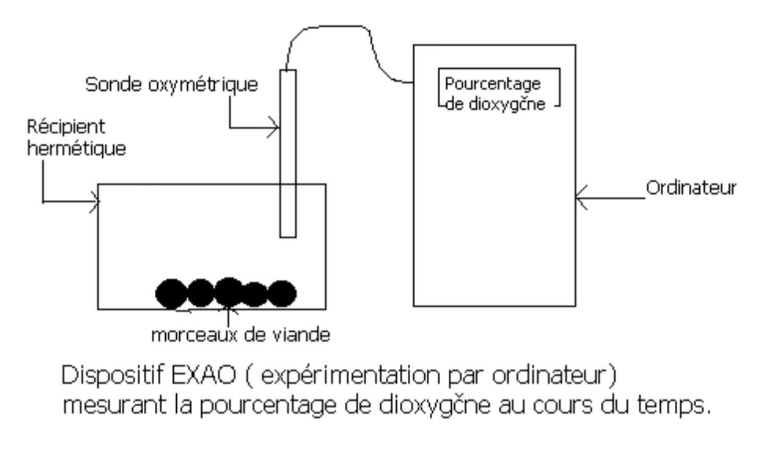
Dans un récipient hermétique, on place un morceau de muscle. On y ajoute une sonde oxymétrique qui permet de mesurer la quantité de dioxygène (O₂). Dans un deuxième récipient, on réalise le même montage mais sans morceau de viande. On mesure la quantité de dioxygène dans les deux récipients en début d’expérience et quelques minutes après.
Matériel
- Morceau de muscle
- 2 récipients
- Sonde à dioxygène (O₂)
- Console de mesure

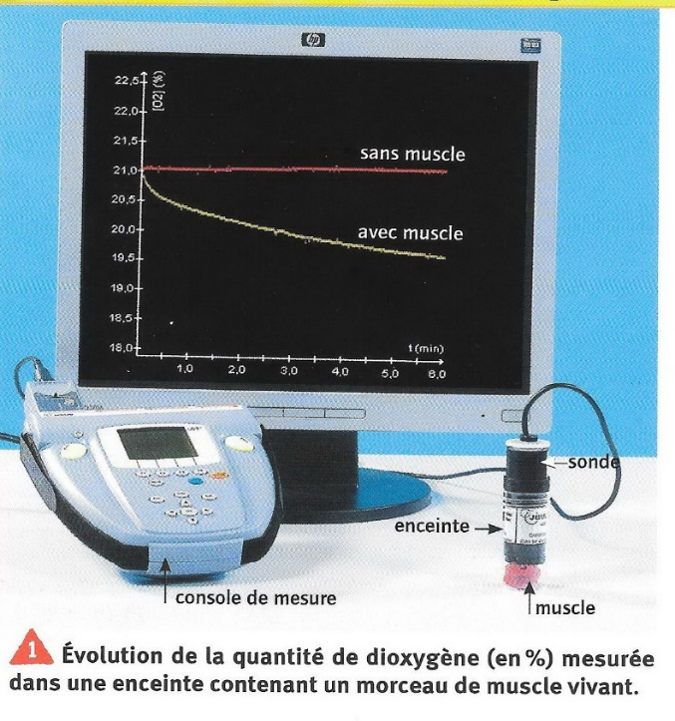

Consigne :
    - Complète le tableau avec les valeurs mesurées par la sonde à dioxygène.

Tableau des mesures en dioxygène dans l’expérience :
 | Quantité de dioxygène O₂ au départ | Quantité de dioxygène O₂ après 10 minutes.
Dans le récipient 1 sans muscle
Dans le récipient 2 avec muscle

    - Quel est l’intérêt de réaliser des mesures sur un récipient sans tissu animal (muscle)? Comment s’appelle ce montage ?
…………………………………………………………………………………………………………………………………………………………………….
…………………………………………………………………………………………………………………………………………………………………….
    - Surligne en rose la réponse qui convient :

Dans le récipient 1 témoin/test, on observe que la quantité de O₂ augmente / diminue / stagne.
Dans le récipient 2 témoin/test on observe que la quantité de O₂ augmente / diminue / stagne.
On peut donc en déduire que le muscle prélève / rejette du dioxygène (O₂).

Expérience 2 : Le muscle et le dioxyde de carbone (CO₂)
Matériel par binôme, montage préparé à l’avance
- Morceau de muscle
- 4 enceintes respiration animale
- Eau de chaux
Dans un récipient hermétique, on ajoute de l’eau de chaux. Sur une plateforme, on dépose un morceau de muscle. Dans un deuxième récipient, on réalise le même montage sans morceau de viande.
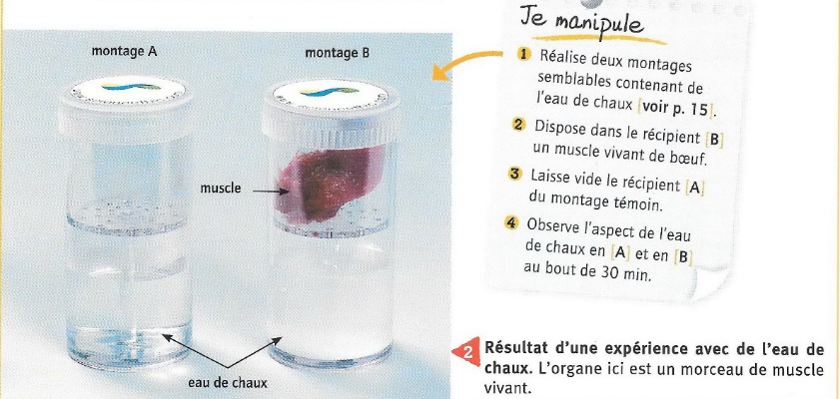

Consigne :
    - Dessine les flacons au début et à la fin de l’expérience

    - Recopie les phrases en choisissant la bonne proposition :
- Dans le montage A témoin/test, on observe que l’eau de chaux reste claire / se trouble.
- Dans le récipient B témoin/test, on observe que l’eau de chaux reste claire / se trouble.
- On sait que l'eau de chaux est un réactif du CO₂ : elle reste claire / se trouble en sa présence.
- On peut donc en déduire que dans le flacon témoin/test, du dioxyde de carbone a disparu / est apparu.
- On peut donc en conclure que le muscle prélève / rejette du CO₂.

Recopie le bilan en le complétant :
Bilan 2 : Pour fonctionner, la cellule utilise du …………………………(sucre) et du ………………………………………………… (O₂). Elle rejette un gaz, le …………………………………………………………………….. (CO₂).
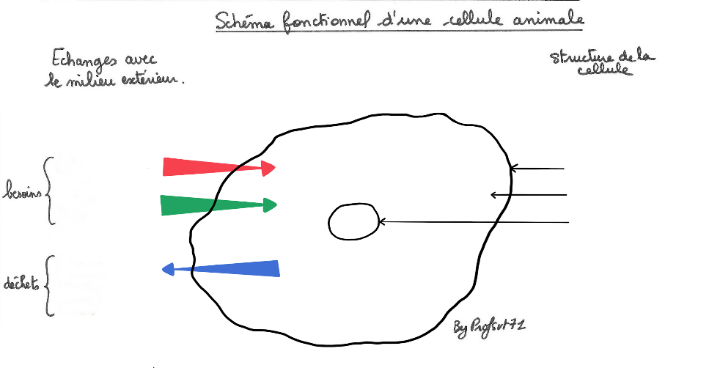
Complète le schéma ci-dessous :

Transition : Le 02 et le CO2 sont des gaz que l’on trouve dans l’air. Le glucose se trouve dans la nourriture. Comment ces éléments sont-ils transportés jusqu’aux cellules ?

III Le sang, un liquide qui facilite le transport

Activité 3a : Le rôle du sang dans l’approvisionnement du muscle DIFFÉRENCIÉE
1er temps Muscle au repos

Fiche élève niveau rouge Répondre dans le cahier
Monsieur X est cycliste. Depuis quelques temps, il a remarqué que son quadriceps droit (muscle de la cuisse) est moins performant. Il va voir un médecin sportif qui demande une analyse de sang à l’entrée et à la sortie de ce muscle au repos. Le médecin présente les résultats à monsieur X sous forme d’un schéma représentant le muscle et les vaisseaux sanguins le traversant : l’artère qui provient du cœur et la veine qui retourne au cœur. Pour chacun des vaisseaux, il indique la composition du sang qui a été prélevé et analysé.
Titre : Composition du sang à l’entrée et à la sortie d’un muscle au repos
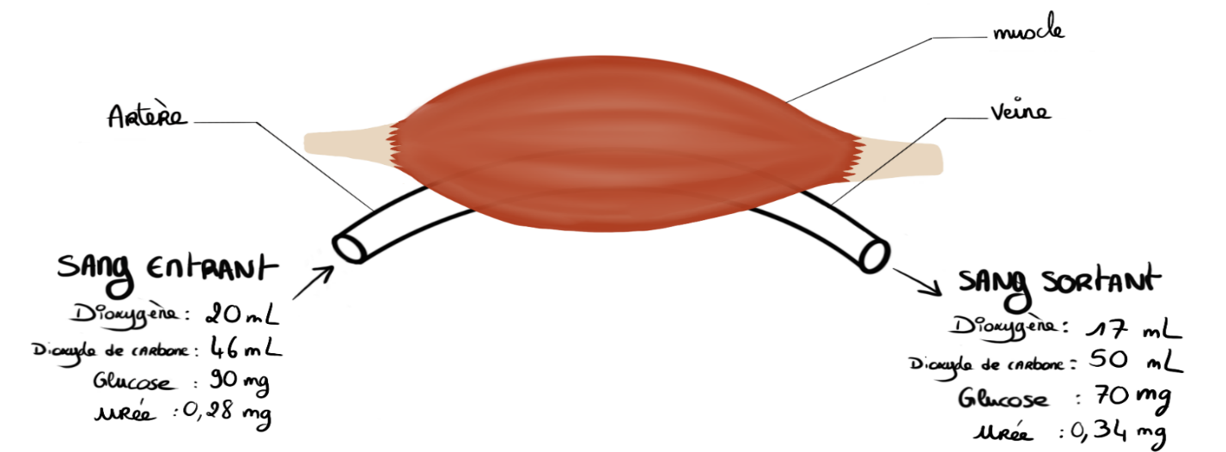

- À l’aide du texte, sur le schéma identifie l’artère et la veine en complétant les cadres.
- À l’aide du schéma, complète le tableau ci-dessous en reportant les valeurs du schéma dans les bonnes cases du tableau.
Tableau indiquant la quantité des substances mesurées dans le sang traversant le muscle au repos.
 | Substances mesurées
Pour 100 ml de sang traversant le muscle : | Dioxygène (O₂) en ml | Dioxyde de carbone (CO₂) en ml | Glucose (sucre) en mg | Urée  en mg
Sang artériel (entrant)
Sang veineux (sortant)

- Compare la quantité de dioxygène à l’entrée et à la sortie du muscle au repos.


- Que peux-tu en déduire ? Sois précis(e)dans ta réponse, donne des valeurs chiffrées.

- Compare la quantité de dioxyde de carbone à l’entrée et à la sortie du muscle au repos. Que peux-tu en déduire ?
- Compare la quantité de glucose à l’entrée et à la sortie du muscle au repos. Que peux-tu en déduire ?
- Compare la quantité d’urée (substance provenant de la dégradation des protéines) à l’entrée et à la sortie du muscle au repos. Que peux-tu en déduire ?
- Résume les besoins et les déchets des cellules musculaires.
AUTOÉVALUATION : C 4.1 Étude du tableau : Niveau I / F / M / T C 4.2 Rédiger : Niveau I / F / M / T
Nombre de coups de pouces : 0 / 1 / 2

Fiche élève niveau bleu Répondre sur la feuille
Monsieur X est cycliste. Depuis quelques temps, il a remarqué que son quadriceps droit (muscle de la cuisse) est moins performant. Il va voir un médecin sportif qui demande une analyse de sang à l’entrée et à la sortie de ce muscle au repos. Le médecin présente les résultats à monsieur X sous forme d’un schéma représentant le muscle et les vaisseaux sanguins le traversant : l’artère qui provient du cœur et la veine qui retourne au cœur. Pour chacun des vaisseaux, il indique la composition du sang qui a été prélevé et analysé.
Titre : Composition du sang à l’entrée et à la sortie d’un muscle au repos
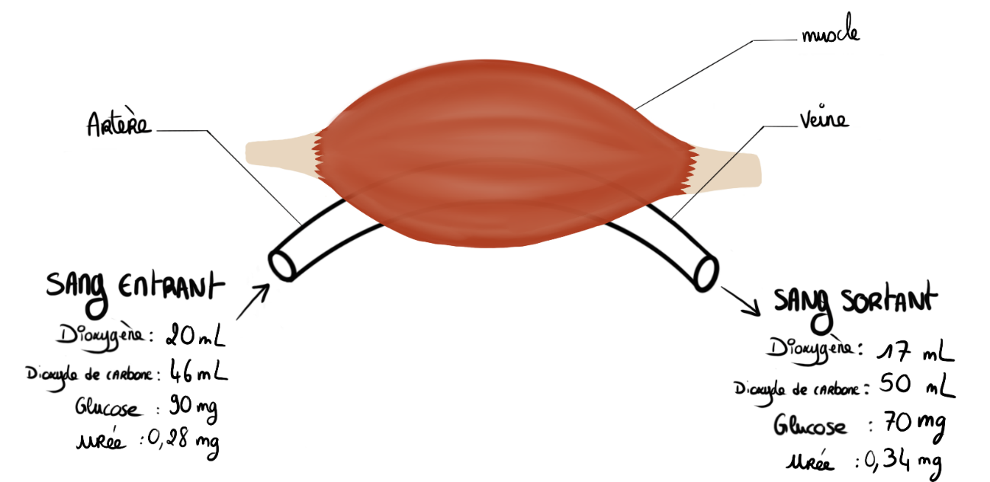

- À l’aide du texte, sur le schéma :
  - identifie l’artère et la veine en complétant les cadres.
  - colorie au fluo rose l’artère et au fluo bleu la veine.
- Quelles sont les substances que le médecin a demandé de mesurer dans ces vaisseaux ……………………………………………………………………………………………………………………………..………………………….
……………………………………………………………………………………………………………………………..………………………….
- À l’aide du schéma, complète le tableau ci-dessous. Pour cela :
  - Surligne en rose la ligne du tableau correspondant à l’analyse du sang contenu dans l’artère.
  - Surligne en bleu la ligne du tableau correspondant à l’analyse du sang contenu dans la veine.
  - Reporte les valeurs du schéma dans les bonnes cases du tableau.
Tableau indiquant la quantité des substances mesurées dans le sang traversant le muscle au repos.
 | Substances mesurées
Pour 100 ml de sang traversant le muscle : | Dioxygène (O₂) en ml | Dioxyde de carbone (CO₂) en ml | Glucose (sucre) en mg | Urée  en mg
Sang artériel (entrant)
Sang veineux (sortant)


- Compare la quantité de dioxygène à l’entrée et à la sortie du muscle au repos. Utilise des mots outils comme « et », « plus que », « moins que », « autant que » « alors que », « tandis que ». Utilise les verbes « diminuer » ou « augmenter » et donne une valeur chiffrée utile. Tu peux faire 2 phrases.

……………………………………………………………………………………………………………………………..………………………….……………………………………………………………………………………………………………………………..…………………………
……………………………………………………………………………………………………………………………..………………………….……………………………………………………………………………………………………………………………..…………………………


- Que peux-tu en déduire sur ce qu’il s’est passé dans le muscle concernant le dioxygène du sang ?

……………………………………………………………………………………………………………………………..………………………….
……………………………………………………………………………………………………………………………..………………………….

- Compare la quantité de dioxyde de carbone à l’entrée et à la sortie du muscle au repos. Que peux-tu en déduire ? Tu dois rédiger 2 phrases.

……………………………………………………………………………………………………………………………..………………………….
……………………………………………………………………………………………………………………………..………………………….
……………………………………………………………………………………………………………………………..………………………….
……………………………………………………………………………………………………………………………..………………………….
……………………………………………………………………………………………………………………………..………………………….
- Compare la quantité de glucose à l’entrée et à la sortie du muscle au repos. Que peux-tu en déduire ? Tu dois rédiger 2 phrases.

……………………………………………………………………………………………………………………………..………………………….
……………………………………………………………………………………………………………………………..………………………….
……………………………………………………………………………………………………………………………..………………………….
……………………………………………………………………………………………………………………………..………………………….
……………………………………………………………………………………………………………………………..………………………….
……………………………………………………………………………………………………………………………..………………………….

- Compare la quantité d’urée (substance provenant de la dégradation des protéines) à l’entrée et à la sortie du muscle au repos. Que peux-tu en déduire ? Tu dois rédiger 2 phrases.

……………………………………………………………………………………………………………………………..………………………….
……………………………………………………………………………………………………………………………..………………………….
……………………………………………………………………………………………………………………………..………………………….
……………………………………………………………………………………………………………………………..………………………….
……………………………………………………………………………………………………………………………..………………………….

- Complète les 2 phrases suivantes :
  - Le muscle a besoin de………………………………………………………………………………………………..
  - Le muscle produit des déchets : ………………………………………………………………………………..

AUTOÉVALUATION : C 4.1 Étude du tableau : Niveau I / F / M / T C 4.2 Rédiger : Niveau I / F / M / T
Nombre de coups de pouces : 0 / 1 / 2

Fiche élève niveau vert Répondre sur la feuille
Monsieur X est cycliste. Depuis quelques temps, il a remarqué que son quadriceps droit (muscle de la cuisse) est moins performant. Il va voir un médecin sportif qui demande une analyse de sang à l’entrée et à la sortie de ce muscle au repos. Le médecin présente les résultats à monsieur X sous forme d’un schéma représentant le muscle et les vaisseaux sanguins le traversant : l’artère qui provient du cœur et la veine qui retourne au cœur. Pour chacun des vaisseaux, il indique la composition du sang qui a été prélevé et analysé.

Titre : Composition du sang à l’entrée et à la sortie d’un muscle au repos

- À l’aide du texte, sur le schéma :
  - identifie l’artère et la veine en complétant les cadres.
  - colorie au fluo rose l’artère et au fluo bleu la veine.
- Quelles sont les substances que le médecin a demandé de mesurer dans ces vaisseaux ?
……………………………………………………………………………………………………………………………..………………………….
……………………………………………………………………………………………………………………………..………………………….
- À l’aide du schéma, complète le tableau ci-dessous. Pour cela :
  - Surligne en rose la ligne du tableau correspondant à l’analyse du sang contenu dans l’artère.
  - Surligne en bleu la ligne du tableau correspondant à l’analyse du sang contenu dans la veine.
  - Reporte les valeurs du schéma dans les bonnes cases du tableau.
Tableau indiquant la quantité des substances mesurées dans le sang traversant le muscle au repos.
 | Substances mesurées
Pour 100 ml de sang traversant le muscle : | Dioxygène (O₂) en ml | Dioxyde de carbone (CO₂) en ml | Glucose (sucre) en mg | Urée  en mg
Sang artériel (entrant)
Sang veineux (sortant)

- Quelle est la quantité de dioxygène dans 100ml de sang entrant dans le muscle au repos ?
Il y a ……………………de dioxygène dans 100 ml de sang entrant dans le muscle au repos.

- Quelle est la quantité de dioxygène dans 100 ml de sang sortant du muscle au repos ?
Il y a ……………………de dioxygène dans 100 ml de sang sortant du muscle au repos.

- Comment a évolué la quantité de dioxygène dans le sang traversant le muscle au repos ? Sois précis(e) dans ta réponse : utilise les verbes « diminuer » ou « augmenter » et donne une valeur chiffrée utile.

La quantité de dioxygène contenue dans 100 ml de sang traversant le muscle au repos a ………………………………………………….. de………………….ml.


- Quand la quantité d'une substance diminue à la sortie d'un organe, c'est que cet organe en a prélevé. Si la quantité augmente, c'est que cet organe en a rejeté. Que peux-tu en déduire sur ce qu’il s’est passé dans le muscle concernant le dioxygène ?

Le muscle au repos a …………………………………….…………….du dioxygène dans le sang.

- Compare la quantité de dioxyde de carbone à l’entrée et à la sortie du muscle au repos. Utilise des mots outils comme « plus que », « moins que », « autant » « alors que », « tandis que »…..,utilise les verbes « diminuer » ou « augmenter » et donne une valeur chiffrée utile.

Il y a …………ml de dioxyde de carbone dans 100 ml de sang à l’entrée du muscle au repos ………………..qu’il y en a ………………… ml à la sortie : la quantité de dioxyde de carbone a donc ………………………………………………………..…de …………ml.

- Que peux-tu en déduire sur ce qu’il s’est passé dans le muscle pour le dioxyde de carbone ?

Le muscle a ………………………………………………….du dioxyde de carbone dans le sang.


- Compare la quantité de glucose à l’entrée et à la sortie du muscle au repos. Que peux-tu en déduire ? Tu dois rédiger 2 phrases. Utilise les réponses aux questions 8 et 9 comme modèles.

……………………………………………………………………………………………………………………………..………………………….
……………………………………………………………………………………………………………………………..………………………….
……………………………………………………………………………………………………………………………..………………………….
……………………………………………………………………………………………………………………………..………………………….
……………………………………………………………………………………………………………………………..………………………….
- Compare la quantité d’urée (substance provenant de la dégradation des protéines) à l’entrée et à la sortie du muscle au repos. Que peux-tu en déduire ? Tu dois rédiger 2 phrases.

……………………………………………………………………………………………………………………………..………………………….
……………………………………………………………………………………………………………………………..………………………….
……………………………………………………………………………………………………………………………..………………………….
……………………………………………………………………………………………………………………………..………………………….
- Complète les 2 phrases suivantes :
  - Le muscle a besoin de…………………………………………….et de………………………………………….
  - Le muscle produit des déchets : le……………………………………….et l’………………………………

AUTOÉVALUATION : C 4.1 Étude du tableau : Niveau I / F / M / T C 4.2 Rédiger : Niveau I / F / M / T
Nombre de coups de pouces : 0 / 1 / 2

À RETENIR :
Quand la quantité d'une substance mesurée dans le sang diminue à la sortie d'un organe, c'est que cet organe en a prélevé. Si la quantité augmente, c'est que cet organe en a rejeté.

2ème temps : Pour aller plus loin, Muscle à l’effort

Pour aller plus loin Fiche élève niveau rouge

Le médecin a également demandé à Monsieur X de faire un test d’effort.
Le sang sortant du muscle à l’effort a été analysé.

Tableau indiquant la quantité des substances mesurées dans le sang traversant le muscle à l’effort.
 | Substances mesurées
Pour 100 ml de sang traversant le muscle : | Dioxygène (O₂) en ml | Dioxyde de carbone (CO₂) en ml | Glucose (sucre) en mg | Urée  en mg
Sang artériel (entrant) | 20 ml | 46 ml | 90 mg | 0.28 mg
Sang veineux (sortant) | 11 ml | 54 ml | 30 mg | 0.40 mg

- Compare la quantité de dioxygène prélevée par le muscle à l’effort à celle prélevée par le muscle au repos. Soit précis(e) dans ta réponse.
- Fais le même travail pour les 3 autres substances.
- Rédige une phrase qui résume l’évolution des besoins et des déchets des cellules musculaires lors de l’effort.

Pour aller plus loin Fiche élève niveau bleu
Le médecin a également demandé à Monsieur X de faire un test d’effort.
Le sang sortant du muscle à l’effort a été analysé.

Tableau indiquant la quantité des substances mesurées dans le sang traversant le muscle à l’effort.
 | Substances mesurées
Pour 100 ml de sang traversant le muscle : | Dioxygène (O₂) en ml | Dioxyde de carbone (CO₂) en ml | Glucose (sucre) en mg | Urée  en mg
Sang artériel (entrant) | 20 ml | 46 ml | 90 mg | 0.28 mg
Sang veineux (sortant) | 11 ml | 54 ml | 30 mg | 0.40 mg

- Calcule la quantité de dioxygène prélevée par le muscle à l’effort :…………………………………

- Rappelle la quantité de dioxygène prélevée par le muscle au repos : ……………………………

- Compare la consommation en dioxygène du muscle à l’effort à celle du muscle au repos en complétant la phrase suivante :

À l’effort, le muscle prélève ………..ml de dioxygène alors qu’au repos il en prélève
…………..ml : c’est …………………………………..fois plus.

- Rédige une phrase pour comparer le rejet de dioxyde de carbone du muscle à l’effort à celui du muscle au repos.
……………………………………………………………………………………………………………………………..………………………………………………………………………………………………………………………………………………..………………………………………………………………………………………………………………………………………………..………………………………………………………………………………………………………………………………………………..…………………
- Fais le même travail pour le glucose.
……………………………………………………………………………………………………………………………..………………………………………………………………………………………………………………………………………………..………………………………………………………………………………………………………………………………………………..………………………………………………………………………………………………………………………………………………..…………………
- Fais le même travail pour l’urée.
……………………………………………………………………………………………………………………………..………………………………………………………………………………………………………………………………………………..………………………………………………………………………………………………………………………………………………..………………………………………………………………………………………………………………………………………………..…………………

- Rédige une phrase qui explique comment évolue les besoins et les déchets des cellules musculaires lors de l’effort.
……………………………………………………………………………………………………………………………..………………………………………………………………………………………………………………………………………………..………………………………………………………………………………………………………………………………………………..………………………………………………………………………………………………………………………………………………..…………………

Pour aller plus loin Fiche élève niveau vert
Le médecin a également demandé à Monsieur X de faire un test d’effort.
Le sang sortant du muscle à l’effort a été analysé.

Tableau indiquant la quantité des substances mesurées dans le sang traversant le muscle à l’effort.
 | Substances mesurées
Pour 100 ml de sang traversant le muscle : | Dioxygène (O₂) en ml | Dioxyde de carbone (CO₂) en ml | Glucose (sucre) en mg | Urée  en mg
Sang artériel (entrant) | 20 ml | 46 ml | 90 mg | 0.28 mg
Sang veineux (sortant) | 11 ml | 54 ml | 30 mg | 0.40 mg
- Calcule la quantité de dioxygène prélevée par le muscle à l’effort :…………………………………

- Rappelle la quantité de dioxygène prélevée par le muscle au repos : ……………………………

- Compare la consommation en dioxygène du muscle à l’effort à celle du muscle au repos en complétant la phrase suivante :

À l’effort, le muscle prélève ………..ml de dioxygène alors qu’au repos il en prélève
…………..ml : c’est …………………………………..fois plus.

- Analyse les valeurs pour les 3 autres substances puis complète les phrases suivantes :

  - À l’effort, le muscle rejette ………..ml de dioxyde de carbone alors qu’au repos il en rejette…………..ml : c’est …………………………………..fois plus.

  - À l’effort, le muscle prélève………..mg de glucose alors qu’au repos il en prélève
…………..mg : c’est …………………………………..fois plus.

  - À l’effort, le muscle rejette ………..mg d’urée alors qu’au repos il en rejette…………..mg : c’est …………………………………..fois plus.

- Rédige une phrase qui explique comment évolue les besoins et les déchets des cellules musculaires lors de l’effort.
……………………………………………………………………………………………………………………………..…………………
……………………………………………………………………………………………………………………………..…………………

Activité 3b : Le rôle du sang dans l’approvisionnement du cerveau
Le médecin sportif demande maintenant une analyse de sang à l’entrée et à la sortie du cerveau de monsieur X. Le médecin voulait présenter les résultats à monsieur X à l’aide de son schéma. Il a malheureusement versé de l’eau sur son schéma et a besoin de votre aide pour le reconstituer.
Tableau indiquant la quantité des substances mesurées dans le sang traversant le cerveau :
 | Substances mesurées
Pour 100 ml de sang traversant le cerveau : | Dioxygène (O₂) en ml | Dioxyde de carbone (CO₂) en ml | Glucose (sucre) en mg | Urée  en mg
Sang artériel (entrant) | 20 ml | 46 ml | 90 mg | 0.28 mg
Sang veineux (sortant) | 18 ml | 48 ml | 85 mg | 0.29 mg

Titre : Composition du sang à l’entrée et à la sortie du cerveau
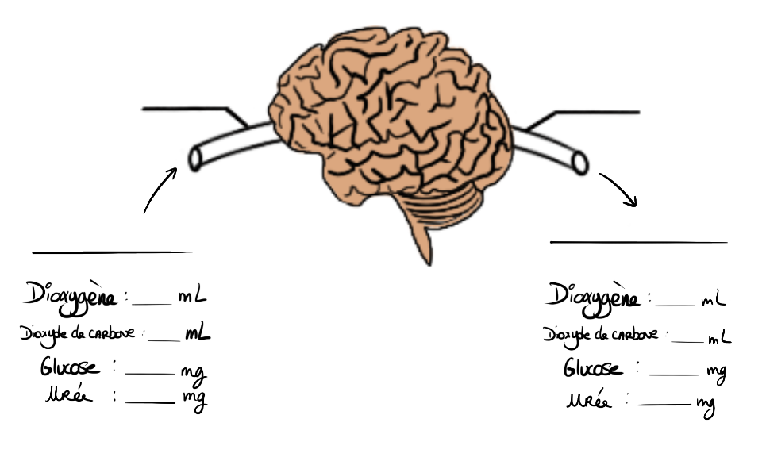

- Complète les légendes du schéma en plaçant au bon endroit le nom des vaisseaux sanguins : artère, veine, sang artériel et sang veineux.
- Sur le schéma, complète les quantités de dioxygène contenues dans 100 ml de sang à l’entrée et à la sortie du cerveau. Compare la quantité de dioxygène prélevée par le cerveau à celle prélevée par le muscle (activité précédente). Que constates-tu ?
- Sur le schéma, complète les quantités de dioxyde de carbone contenues dans 100 ml de sang à l’entrée et à la sortie du cerveau. Compare la quantité de dioxyde de carbone rejetée par le cerveau à celle rejetée par le muscle (activité précédente). Que constates-tu ?
- Fais le même travail pour le glucose.
- Fais le même travail pour l’urée.
- Comment expliques-tu que les échanges entre les cellules et le sang ne soient pas les mêmes entre le muscle et le cerveau ?

Complète le bilan :
Bilan 3 :
Les cellules ont besoin de ……………………………………... (O₂) et de …………………………. (sucre). Elles les prélèvent dans le sang artériel circulant dans l’………………………………. arrivant du cœur. Le sucre et le dioxygène permettent à la cellule d’obtenir de l’énergie.
Les cellules rejettent du …………………………………………………………………………………. (CO₂) et de l’…………………….dans le sang veineux circulant dans la ……………………………… remontant au cœur.
Les quantités échangées varient selon l’activité des cellules

Sur le schéma du bilan 2, rajoute une flèche marron pour indiquer l’échange d’urée. La cellule prélève ce dont elle besoin dans le sang et y rejette ses déchets. Dessine un vaisseau sanguin de telle manière que les flèches indiquent des échanges entre le sang et la cellule.

IV L’organisme s’adapte pour répondre aux besoins des cellules

Activité 4a : Le système circulatoire s’adapte à l'effort : exemple du phoque de Weddell
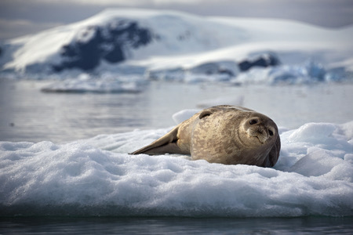
Le phoque de Weddell est un mammifère qui vit en Antarctique, sur la banquise. C'est un animal qui chasse ses proies sous l'eau. Pour plonger, son corps subit des modifications physiques. Il est un excellent plongeur puisqu’il est capable de descendre jusqu'à 600 mètres de profondeur et de rester en apnée près de 70 minutes !
Des scientifiques se sont intéressés à cette capacité. Ils ont réalisé des analyses sur l’irrigation du sang de différents organes d’un phoque de Weddell lorsqu’il est en surface et en plongée. Les résultats sont représentés par le graphique ci-dessous.
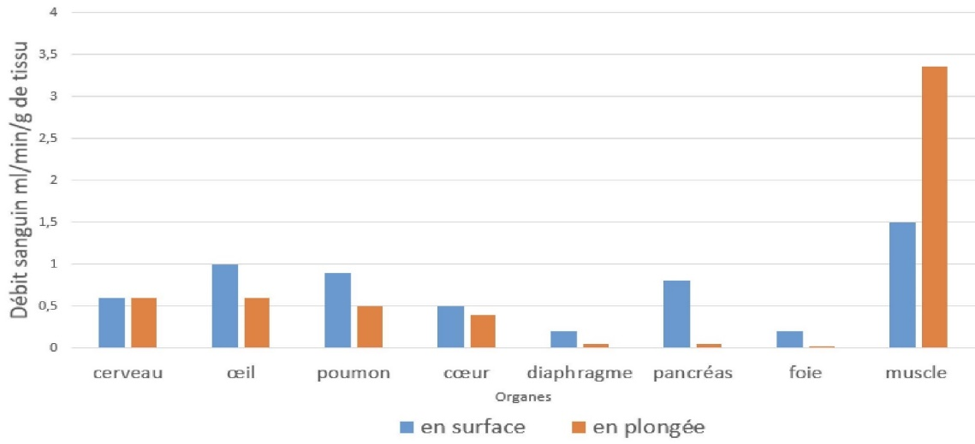

Irrigation du sang de différents organes d’un phoque de Weddell en surface et pendant la plongée

- Repère et surligne en jaune les organes dont l’irrigation est plus importante en plongée.
- Repère et surligne en bleu les organes dont l’irrigation est plus importante en surface qu’en plongée.
- Repère et surligne en rose les organes dont l’irrigation reste inchangée lorsque le phoque fait une plongée.
- Aide-toi du texte pour expliquer les changements dans la circulation sanguine du phoque en plongée.

Activité 4b : Le système circulatoire s’adapte aux saisons : exemple des grenouilles des bois
Les amphibiens dont il existe des milliers d’espèces, sont des animaux à sang froid. Leur température interne dépend de la température environnante. La plupart des amphibiens, bien que considérés comme des animaux terrestres, ne s’éloignent jamais bien loin d’une mare, d’un étang ou d’un cours d’eau. Pour se protéger du froid, ils creusent un abri dans la vase où la température est plus douce. Ils y demeurent comme engourdis mais, sont tout de même capables de nager. Certaines espèces, comme la grenouille des bois ou la reinette crucifère, s’enterrent dans le sol l’hiver venu et ne respirent plus. Leur cœur cesse de battre, la circulation du sang est bloquée. Elles semblent transformées en bloc de glace pendant plusieurs mois.
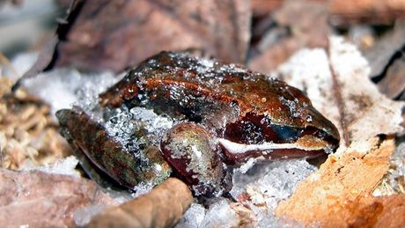
En réalité, l’organisme de ces animaux élabore une sorte d’antigel qui leur permet de survivre et de renaître dès les beaux jours revenus. Toutefois, si l’hiver est particulièrement rude et si les températures descendent trop bas, ces amphibiens ne se réveilleront pas.

vidéo
https://www.youtube.com/watch?v=V_SrrLMz3PY

Activité 4 c : L’organisme s’adapte aux saisons

Chez les Ours bruns (Urss arctos), l’hibernation est longtemps restée très mystérieuse. En automne, l’hiver approchant, les ours bruns doivent se préparer pour hiberner. C’est une période de préparation alimentaire intense qui est nécessaire pour constituer les réserves de graisse. Le changement saisonnier, avec ses températures fraîches et ses longues nuits, agit directement sur leur corps. Leur rythme cardiaque ralentit progressivement au cours des jours ce qui entraîne une diminution de la circulation sanguine préparant les ours à des mois de sommeil hivernal. Au printemps, avec les beaux jours, les ours sortent de leur sommeil, reprennent des forces et s’accouplent pour se reproduire.

À l’aide du texte, remplis le tableau ci-dessous :

 | Image 1 | Image 2 | Image 3
 | 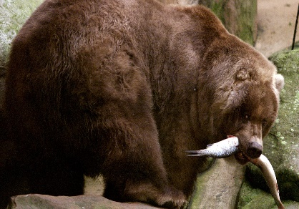 | 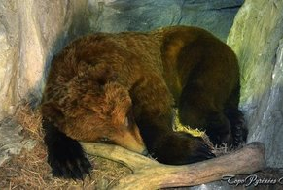 | 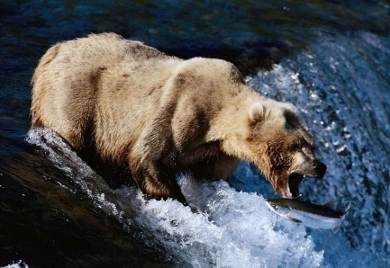
Saison
L’ours est en train de…
Parce que…

Bilan 4 : Presque tous les animaux disposent d’un système circulatoire. La circulation sanguine s’adapte en fonction de l’effort mais aussi en fonction des conditions environnementales. Certains animaux ne trouvant plus de ressources énergétiques en hiver font des réserves de graisse avant d’hiberner.

Fiche contrat : ActivitÉ des cellules et Échanges avec le milieu extÉrieur

Connaissances évaluées :
- Mots à connaître : dioxygène, dioxyde de carbone, glucose, urée, cellule, cytoplasme, noyau, membrane plasmique, tissu, organe, organisme.
- Savoir que les cellules ont besoin de dioxygène et de glucose (sucre). Savoir qu’elles rejettent du dioxyde de carbone et de l’urée.
- Savoir que le sang permet le transport de ces molécules jusqu’aux cellules.
- Savoir déterminer si une substance contenue dans du sang traversant un organe est prélevée ou rejetée.
- Savoir dessiner le schéma bilan des échanges de la cellule avec le sang.
Capacités évaluées :
- C 1.4 Interpréter des résultats/ des données
- C 1.5 Communiquer sur ses démarches, ses résultats et ses choix, en argumentant.
- C 4.1 Lire et exploiter des données présentées sous différentes formes : s’informer à partir d’un texte, d’un tableau, d’un graphique

